Министерство образования Республики Беларусь
Учреждение образования
"Белорусский Государственный университет информатики
и радиоэлектроники"

Лабораторная работа
по учебной дисциплине “Проектирование программных систем обработки больших объемов информации”

Выполнил:  Проверил: | Магистрант гр. 956241 Шуба И.А.  Доцент, к.т.н Стержанов М.В.

Минск 2021

СОДЕРЖАНИЕ
1. Постановка задачи 3
2. Использование Cloud решений для работы с Big-data 4
3. Интеграционная шина для Big-data 5
4. Хранение данных проекта в NoSQL БД 6
5. Параллельная обработка данных 8
6. Тестирование развернутой инфраструктуры 12
7. Анализ предметной области 15
Вывод 16

1. Постановка задачи

Целью данной лабораторной работы является построение инфраструктуры для сбора, анализа и записи человеческих лиц с использованием облачных решений. Для этого необходимо выполнить следующие требования:
- добавить параллельную обработку данных;
- добавить интеграционную шину;
- реализовать поступление данных из разных источников;
- добавить хранение данных в NoSQL базе данных;
- добавить Unit тесты для созданных методов;
- развернуть приложения в облаке;
- провести анализ предметной области;
- обосновать выбор решения для построения системы.

2. Использование Cloud решений для работы с Big-data

Термин "облачные сервисы" относится к широкому спектру услуг, предоставляемых по запросу компаниям и клиентам через Интернет. Эти сервисы предназначены для обеспечения легкого доступа к приложениям и ресурсам без необходимости использования внутренней инфраструктуры или аппаратного обеспечения.
У облачных сервисов выделяют следующие основные преимущества по сравнению с обычным подходом:
- Возможность масштабирования. Поскольку поставщик облачных услуг предоставляет всю необходимую инфраструктуру и программное обеспечение, компании нет необходимости инвестировать в собственные ресурсы или выделять дополнительный ИТ-персонал для управления сервисом. Это, в свою очередь, облегчает бизнесу масштабирование решения по мере изменения потребностей пользователей, например, при расширении и совершенствование самих приложений.
- Снижение затрат. Многие облачные сервисы предоставляются по ежемесячной или годовой подписке, что избавляет от необходимости платить за локальные лицензии на программное обеспечение. Это позволяет организациям получать доступ к программному обеспечению, хранилищам и другим услугам без необходимости инвестировать в базовую инфраструктуру или заниматься техническим обслуживанием и модернизацией.
- Повышенная гибкость. С помощью облачных сервисов компании могут закупать услуги по мере необходимости. Если больше нет необходимости в конкретном приложении или сервисе, бизнес может просто отменить подписку или закрыть сервис.
За счет этих преимуществ все более количество компаний использует Cloud решения, когда работает с Big-data.
На текущий момент на рынке Cloud есть четыре лидирующих игрока это Microsoft Azure, Amazon Web Services, Google Cloud Platform и Alibaba Cloud.
Microsoft Azure является самым быстрорастущим и перспективным облаком на рынке, а также обладает всем необходимым функционалом для решения поставленной цели, поэтому при выполнении лабораторной работы был использован именно он.

3. Интеграционная шина для Big-data

Для интеграции данных между различными компонентами приложения был использован Azure Service Bus, рисунок 1.
Служебная шина Microsoft Azure – это брокер сообщений для корпоративных решений с поддержкой очередей сообщений и разделов публикации. Служебная шина используется для разделения приложений и служб, что предоставляет следующие преимущества:
- распределение нагрузки между конкурирующими подписчиками;
- безопасная маршрутизация для передачи данных и команд управления через границы служб и приложений;
- координация транзакционных работ, которые требуют высокий надежности.

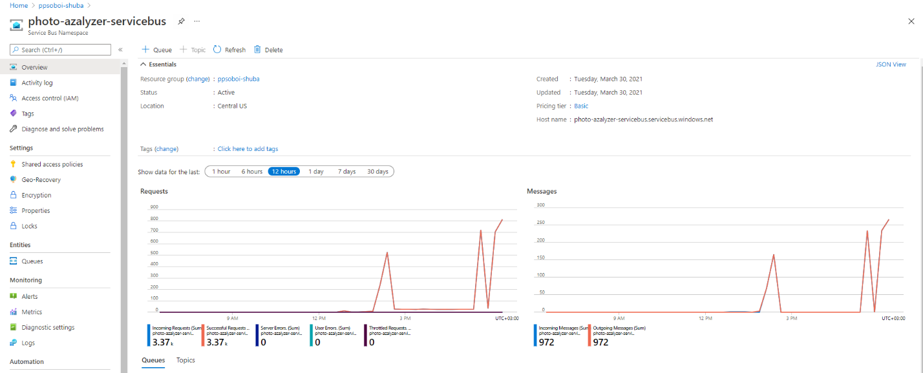

Рисунок 1 – Использование Azure Service Bus в инфраструктуре

Данные передаются между приложениями и (или) службами с помощью сообщений. Сообщением называется контейнер с данными, дополненный метаданными. В нем могут содержаться любые данные, включая структурированные данные, закодированные в любом из распространенных форматов (например, JSON, XML, обычный текст).
В лабораторной работе в интеграционную шину поступают проанализированные данные о людях на фотографиях, где они хранятся до тех пор, пока не будет доступен один из получателей.

4. Хранение данных проекта в NoSQL БД

Данные о проанализированных фотографиях хранятся в NoSQL базе данных под названием Cosmos DB.
Azure Cosmos DB – это полностью управляемая служба баз данных NoSQL для разработки современных приложений. Она имеет время отклика менее десяти миллисекунд и уровень доступности 99,999%, которые гарантируются соглашениями об уровне обслуживания, отличается автоматической мгновенной масштабируемостью, а также предоставляет интерфейсы API с открытым кодом для MongoDB и Cassandra. Быстрое выполнение операций записи и чтения в любой точке мира стало возможным благодаря комплексной репликации данных и записи в нескольких регионах.
Представление данных в базе выглядит следующим образом:
- в поле Accessory находится информация об аксессуарах на человеке;
- в поле EmotionType размещена информация эмоции на лице человеке;
- в поле FacialHair находится информация об усах, бороде и т. п. у человека;
- поле FaceNumber говорит о том, какое по счету лицо на фотографии подверглось анализу;
- в поле Url хранится информация о том, какая именно фотография было проанализирована.
Пример одной из сущностей представлен на рисунке 2. Данные в Cosmos DB хранятся в контейнерах, которую в свою очередь находятся в базах данных. Для лабораторной работы была создана база PhotoAnalyze и контейнер PhotoAnalyzeContainer.

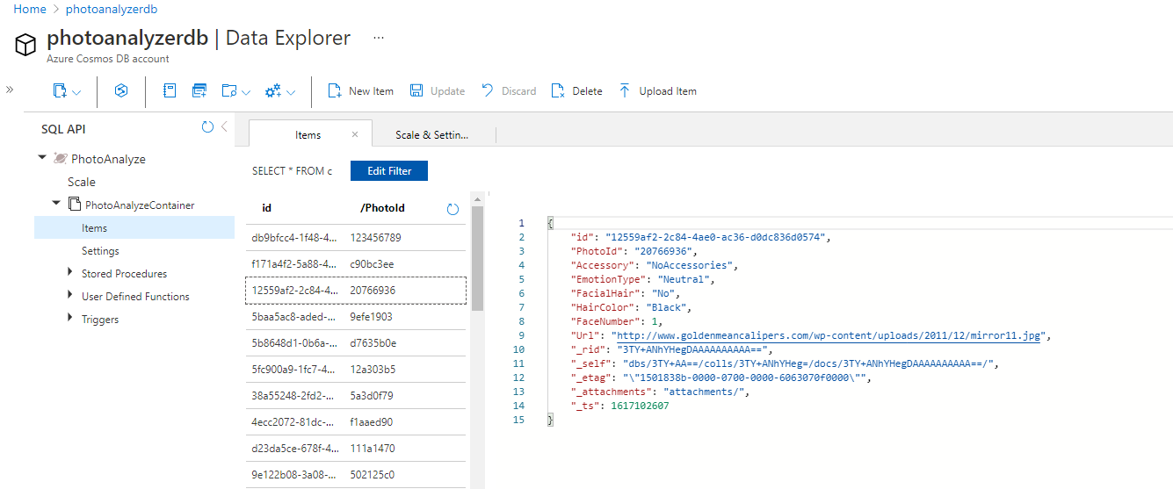

Рисунок 2 – Пример данных в Azure Cosmos DB

В вопросе индексирования Cosmos DB предоставляет встроенное поведение для каждого нового контейнера. По умолчанию индексируется каждое свойство каждого элемента и применяет диапазонные индексы для любых строк или чисел. Это позволяет получить хорошую производительность запросов без необходимости думать об индексировании и управлении индексами.
На рисунке 3 представлена индексация в базе данных.

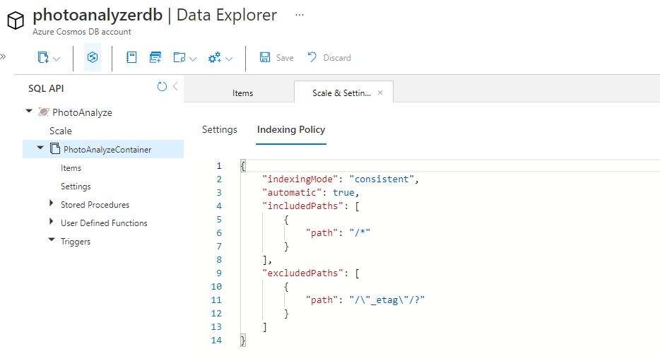

Рисунок 3 – Индексация в контейнере

В базе можно хранить сколько угодно большое количество данных, цена за использования Cosmos DB зависит от размера этих данных, мощностей, предоставляемых для хранения, а также от количества и размера индексов.
Выбор NoSQL базы данных для приложения основывается на том, что в будущем может появиться возможность анализировать фотографии по каким-то дополнительным признакам. За счет использования NoSQL базы данных есть возможность менять структуру новых документов без изменения данных в существующих.

5. Параллельная обработка данных

Для бесперебойной обработки поступающих данных были использованы Azure Function и Web App, предоставляемые Azure.
Azure Function – это облачная служба, вызываемая по запросу, которая предоставляет регулярно обновляемую инфраструктуру и все ресурсы, необходимые для запуска приложений. Function позволяют сосредоточиться на написании кода, а все остальные задачи будут решать они. Function обеспечивают бессерверные вычисления для Azure. Это решение можно использовать для создания Web API, а также для реагирования на изменения баз данных, обработки IoT, управления очередями сообщений и многого другого.
Web App – это служба на базе HTTP для размещения веб-приложений, интерфейсов REST API и серверной части мобильных решений. Внутри них можно размещать приложения на различных языках: .NET, .NET Core, Java, Ruby, Node.js, PHP или Python. Приложения без затруднений работают и масштабируются в средах на базе Windows и Linux.
В Web App реализованы множество различных возможностей Microsoft Azure для приложений, включая функции обеспечения безопасности, балансировки нагрузки, автоматического масштабирования и автоматизированного управления. Также есть возможность воспользоваться такими преимуществами DevOps, как непрерывное развертывание из Azure DevOps, GitHub, Docker Hub и других источников, управление пакетами, а также возможность использования промежуточных сред, личного домена и TLS/SSL-сертификатов.
В Web App плата начисляется за используемые вычислительные ресурсы Azure. Используемые вычислительные ресурсы определяются планом Web App, в котором выполняются ваши приложения.
Как уже было сказано, Web App предоставляет возможность по масштабированию своих сущностей, на рисунке 4 показаны один из возможных вариантов масштабирования по принципу Scale Up, а также цены за это.
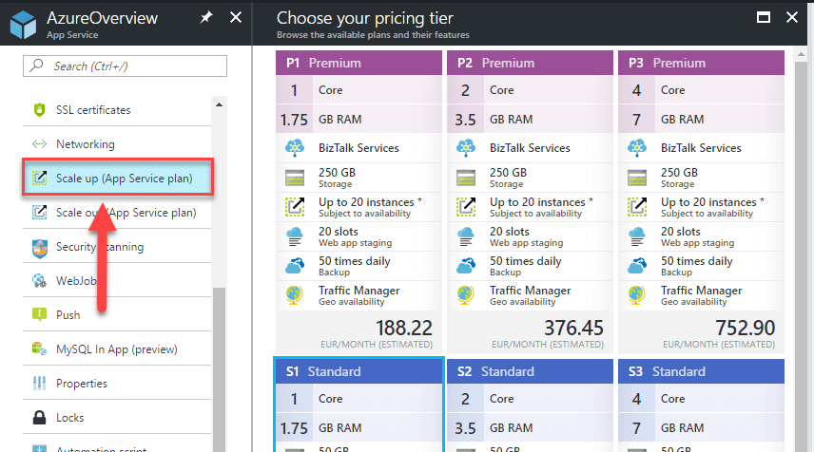

Рисунок 4 – Вариант масштабирования Web App по принципу Scale Up

На рисунке 5 представлен вариант масштабирования Web App по принципу Scale Out.

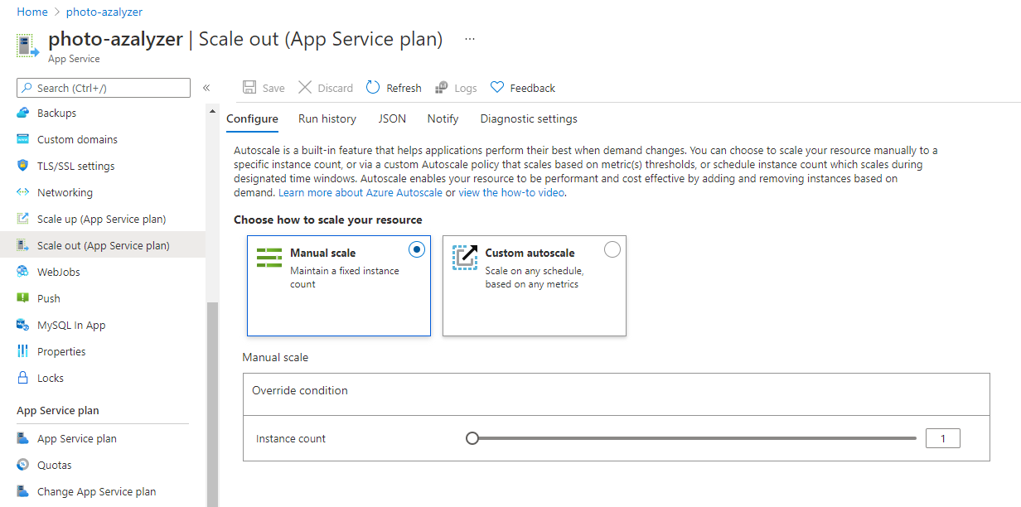

Рисунок 5 – Вариант масштабирования Web App по принципу Scale Out

При создании инфраструктуры лабораторной работы были использованы и Azure Function, и Web App для обработки Big-data. Внутри данных сервисов были реализованы .NET проекты.
Для того, чтобы собрать и проанализировать людей на фотографиях был использован Web App c названием photo-analyzer.
Процесс поиска фотографий представлена на рисунке 6.

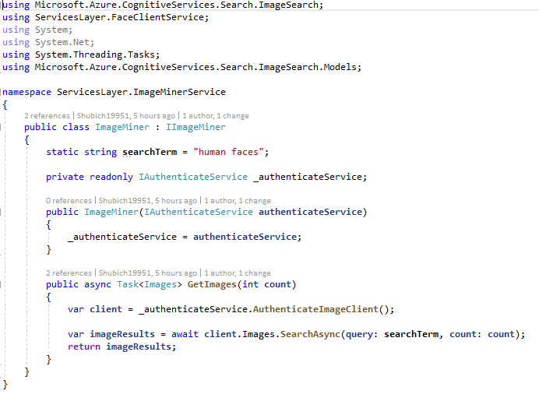

Рисунок 6 – Процесс поиска фотографий в приложении

После этого фотографии обрабатываются с помощью Cognitive Service от Microsoft, рисунок 7.

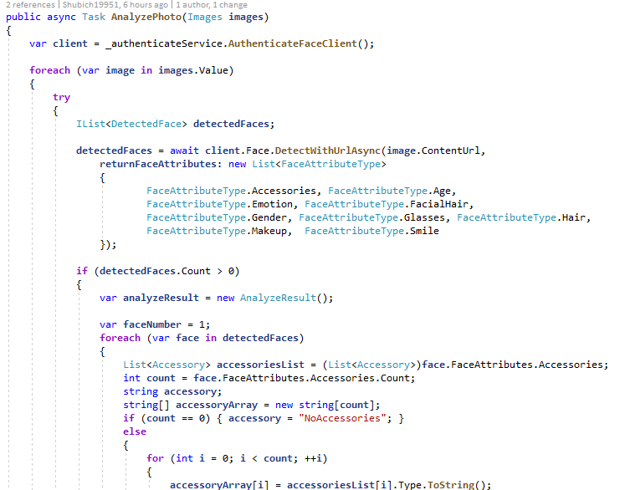

Рисунок 7 – Процесс анализа фотографий
После того, как был проведен анализ, полученные данные отправляются в интеграционную шину, рисунок 8

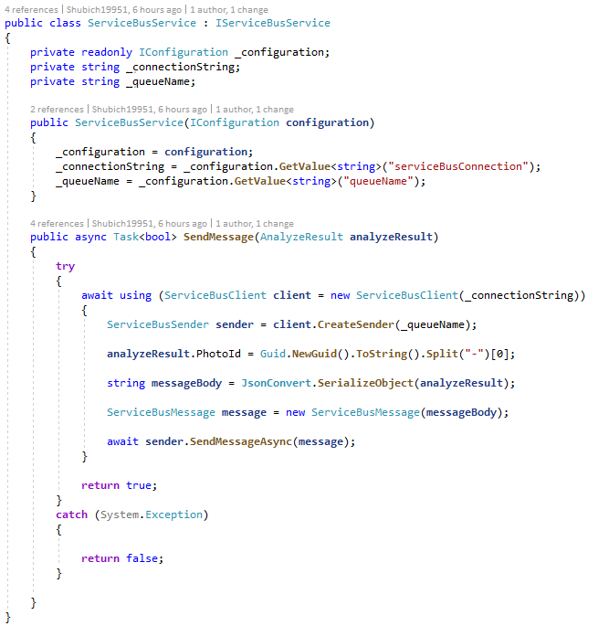

Рисунок 8 – Процесс отправки проанализированных данных в интеграционную шину

После того, как данные поступили в Service Bus, начинает работу Azure Function photo-analyzer-func, которая получает сообщения из шины после чего сохраняет их в Cosmos DB, рисунки 9 и 10.

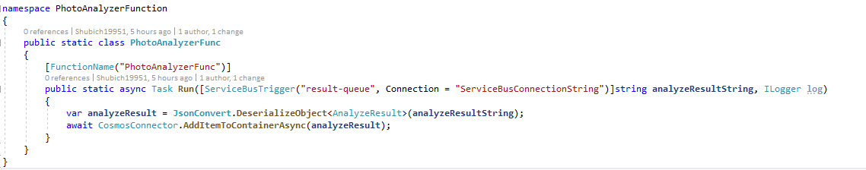

Рисунок 9 – Получение данных из Service Bus в Azure Function

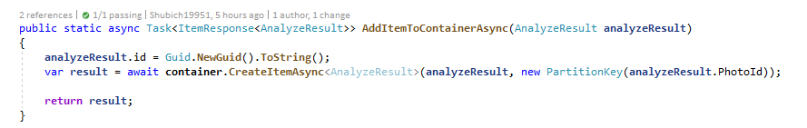

Рисунок 10 – Отправка данных в Cosmos DB из Azure Function

6. Тестирование развернутой инфраструктуры

Для проверки работоспособности развернутой инфраструктуры, а также новых методов, были разработаны тесты и тестовые приложения.
Для тестирования новых методов использовались Unit тесты на базе NUnit. NUnit - открытая среда юнит-тестирования приложений для .NET, которая позволяет создавать автоматические тесты.
Созданные Unit тесты и результаты их работы представлены на рисунках 11 и 12.

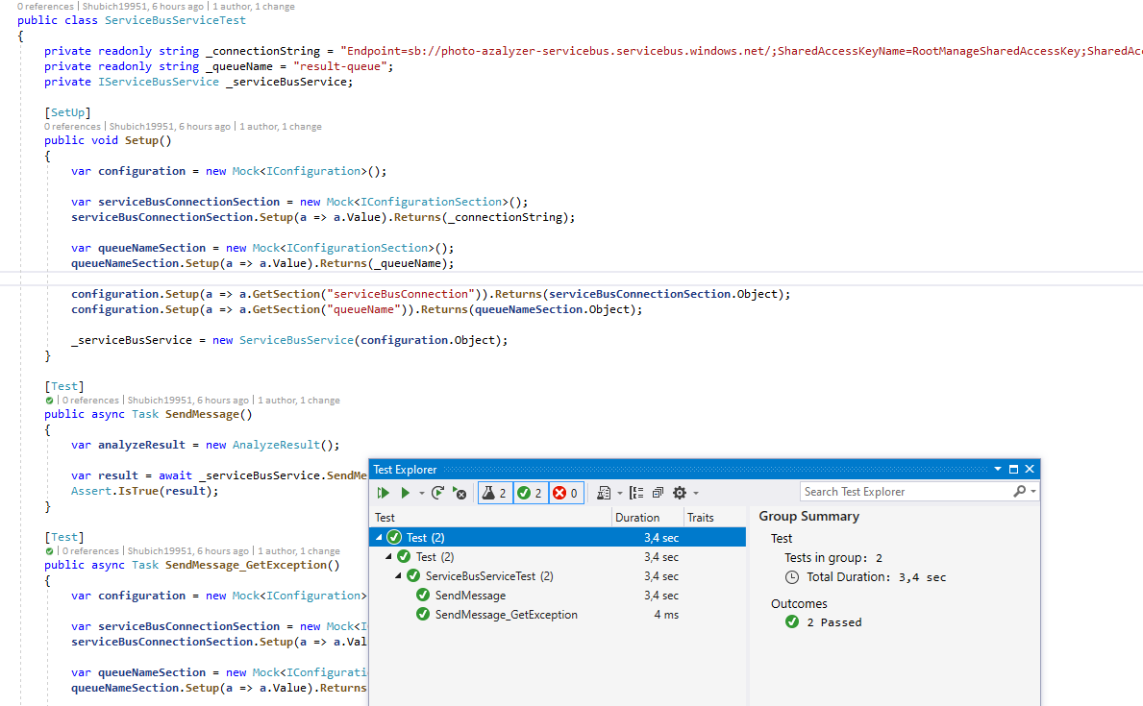

Рисунок 11 – Unit тесты для созданного Web App

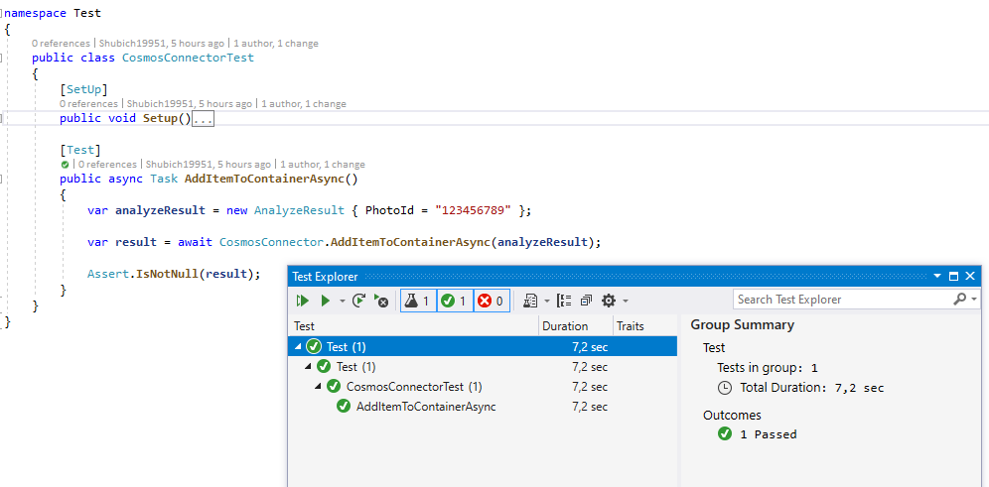

Рисунок 12 – Unit тест для Azure Function

На рисунках 13, 14, 15 и 16 представлено нагрузочное тестирование на приложение и его результаты.

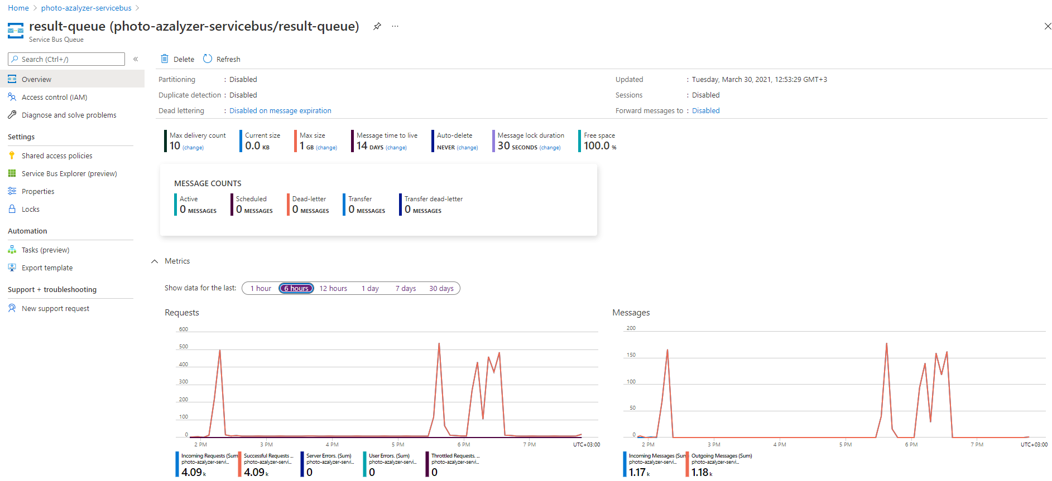

Рисунок 13 – Количество сообщений, поступивших в Service Bus из Web App

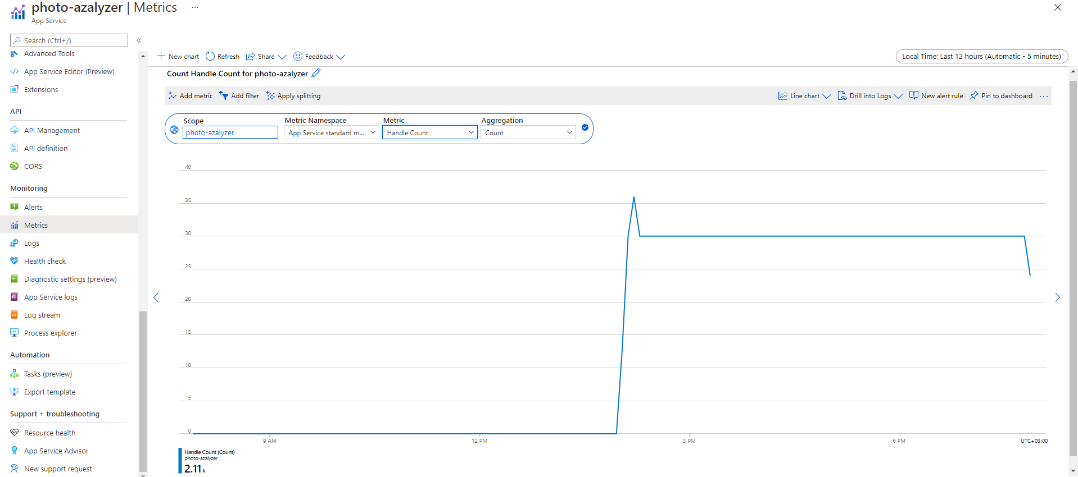

Рисунок 14 – Метрики с Web App

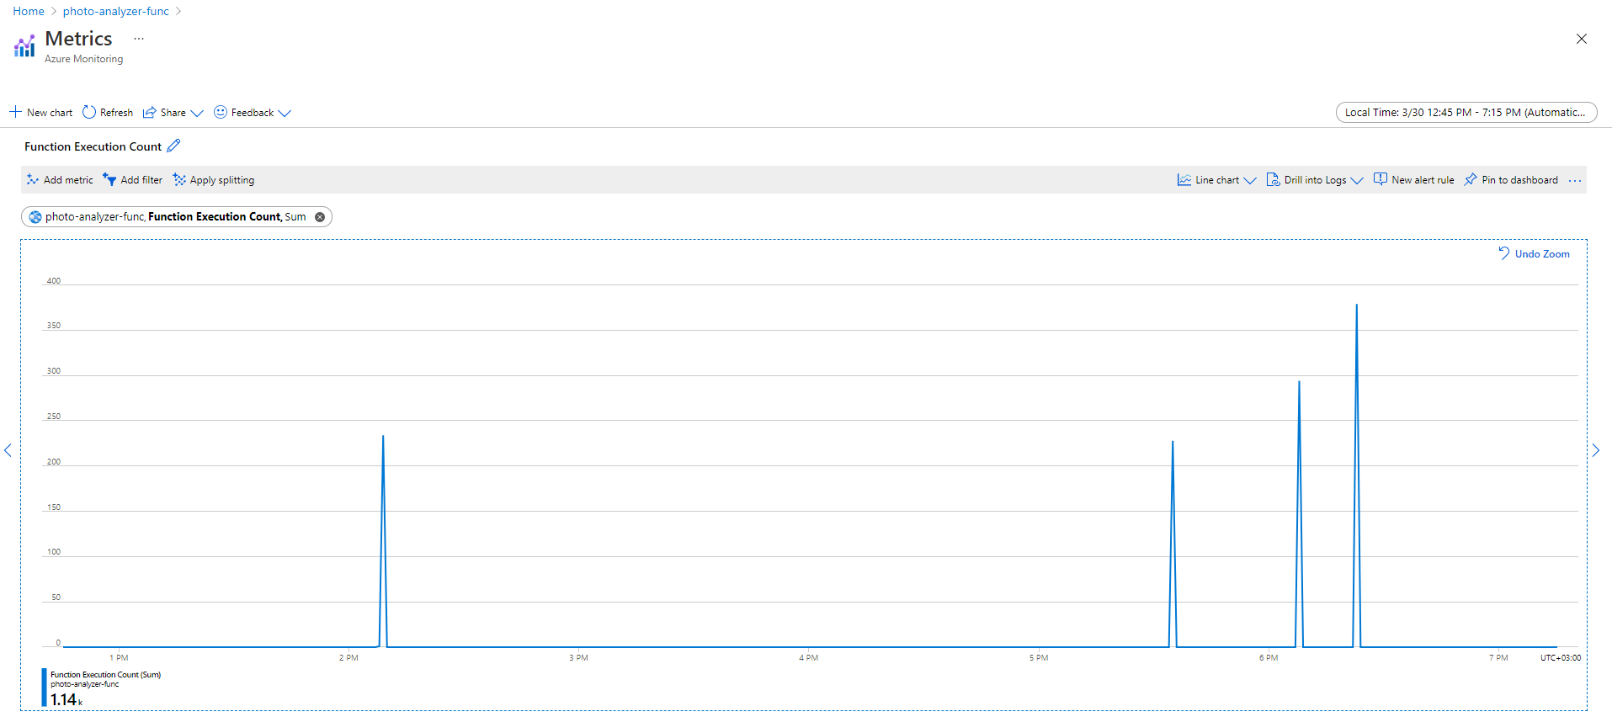

Рисунок 14 – Количество использованных сущностей Azure Function

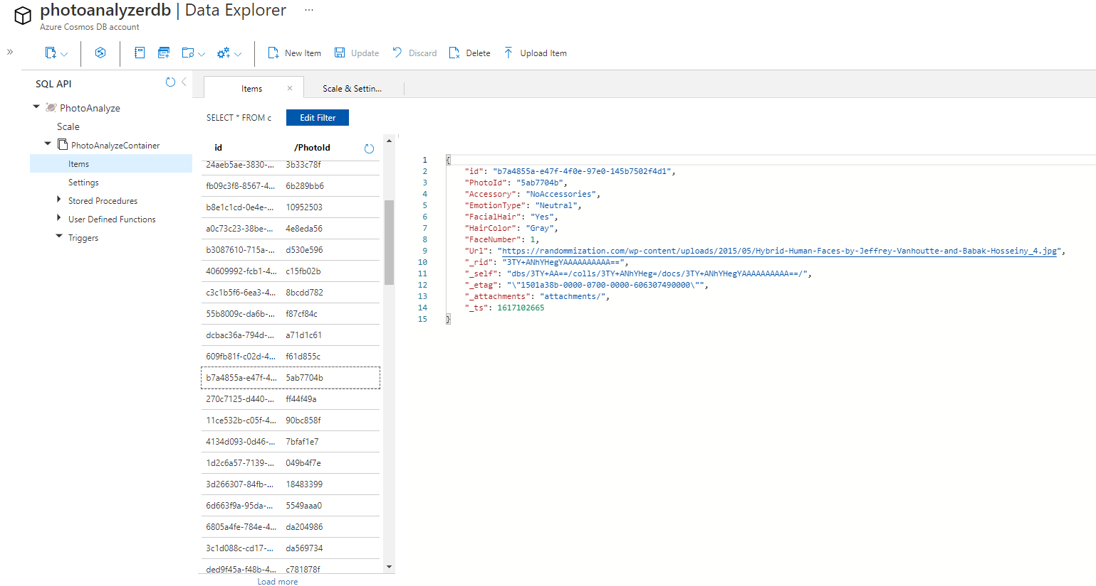

Рисунок 15 – Тестовые данные в базе после нагрузки

7. Анализ предметной области

В множестве областей существует необходимость проведения анализа людей по фотографиям для разрешения различных проблем. Такой анализ может использоваться, как для подтверждения личности человека на границе государств, так и для проведения бесконтактных платежей.
Анализ фотографий или видео может позволить ускорить процесс верификации в вопросах корпоративной безопасности, что позволит в свою очередь оптимизировать и ускорить рабочие процессы.
Как такого задача идентификации и распознавания лиц – это одна из первых практических задач, которая стимулировала становление и развитие теории распознавания и идентификации объектов.
Интерес к процедурам, лежащим в основе процесса узнавания и распознавания лиц, всегда был значительным, особенно в связи с возрастающими практическими потребностями: охранные системы, верификация, криминалистическая экспертиза, телеконференции и т. д. Несмотря на ясность того факта, что человек хорошо идентифицирует лица людей, совсем не очевидно, как научить ЭВМ проводить эту процедуру, в том числе как декодировать и хранить цифровые изображения лиц. Еще менее ясными являются оценки схожести лиц, включая их комплексную обработку. Можно выделить несколько направлений исследований проблемы распознавания лиц:
- нейропсихологические модели;
- нейрофизиологические модели;
- информационно-процессуальные модели;
- компьютерные модели распознавания.
Обычно, количество лиц в видеопотоке или на фотографии с верификацией множество, но так как необходимо распознать каждое из них в кратчайшие сроки, то для решения этой проблемы используются Cloud решения, способные в кратчайшие сроки провести масштабирование и распределить задачи по распознаванию лиц на несколько обрабатывающих сервиса.
Cloud решения способны решить проблему нехватки физических мощностей при работе с Big-data, что позволяет компаниям в короткие сроки проводить развертывание своих приложений.

Вывод

Таким образом, можно сказать, что в ходе лабораторной работы были изучены возможности Azure Cloud по обработке больших объемов информации. Были использованы следующие облачные сервисы: Web App, Azure Functions, Azure Service Bus, Azure Cosmos DB, а также Cognitive Services и Bing Resource. Их возможности были изучены теоретически и опробованы практически.
Для проверки эффективности созданной инфраструктуры были разработаны Unit тесты, а также проведена нагрузка на пользовательское приложение. За счет гибкости и возможности точной настройки сервисов удалось избежать отказа основных элементов инфраструктуры при проведении тестов.
Конечный вид развернутой в Azure инфраструктуры представлен на рисунке 16.

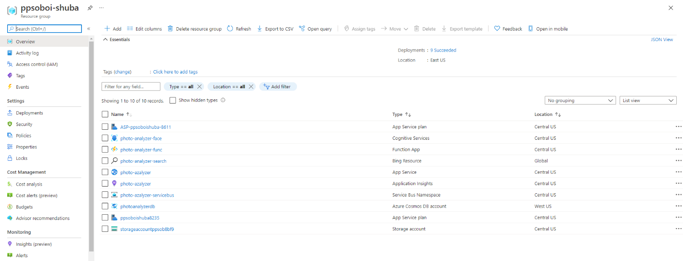

Рисунок 16 – Конечный вид развернутой инфраструктуры в Azure

